Reporte desde Google Forms

**Online Portoviejo Producción Portoviejo**

El rango de su edad está en:

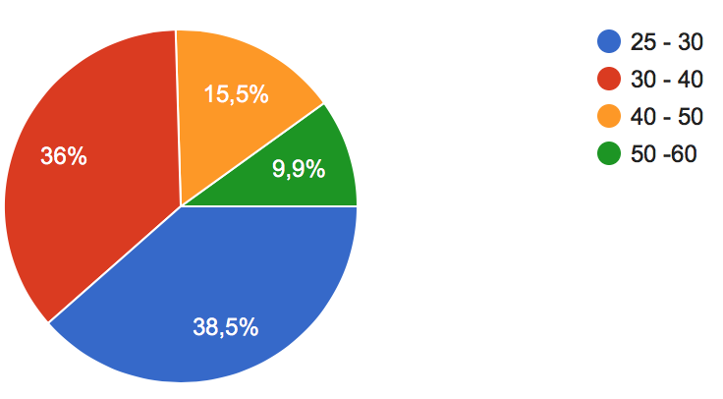 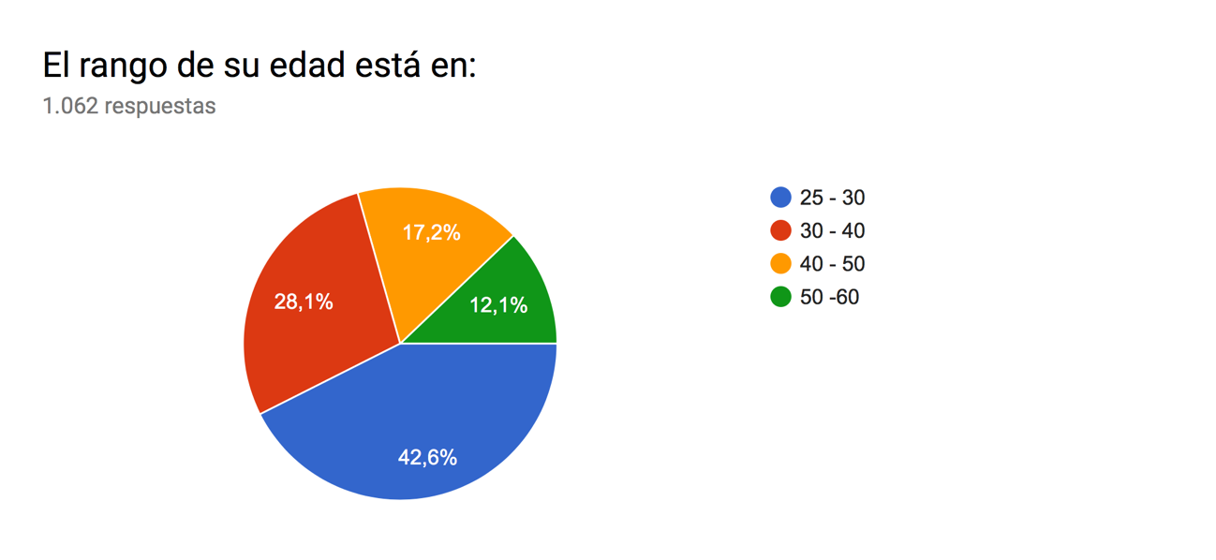

Su género es:

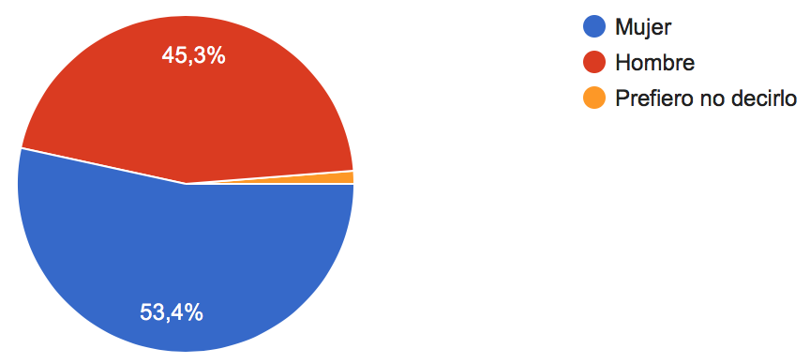 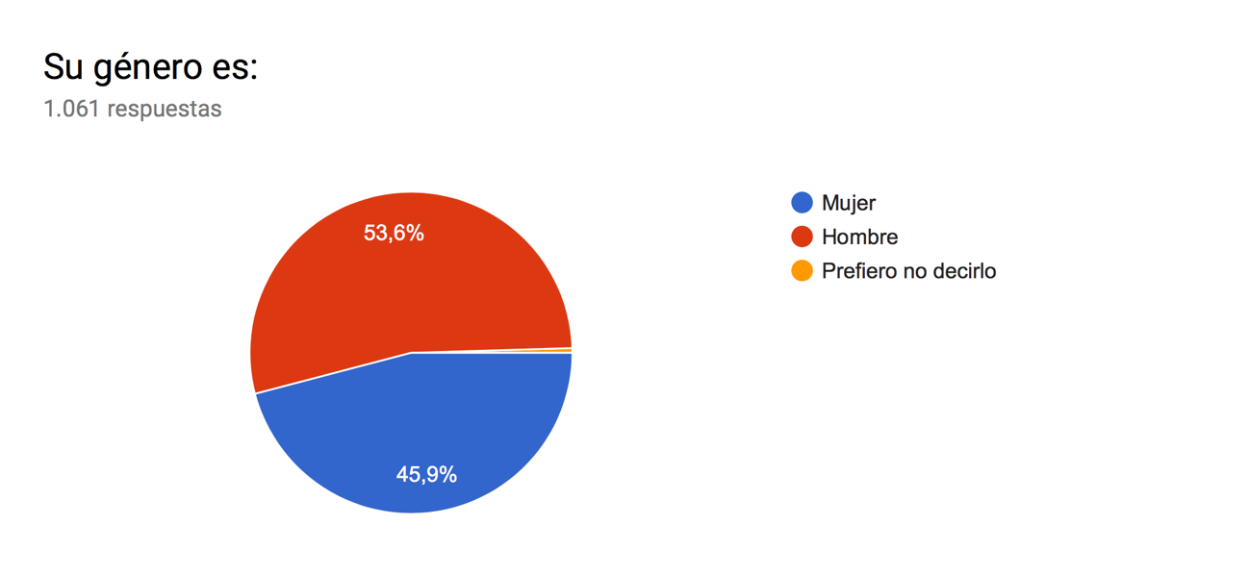

**Online Portoviejo Producción Portoviejo**

Con cuántos miembros del grupo familiar vive?

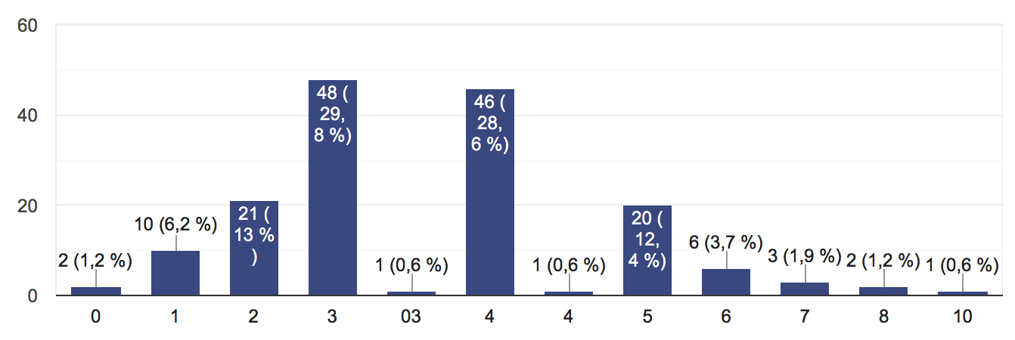 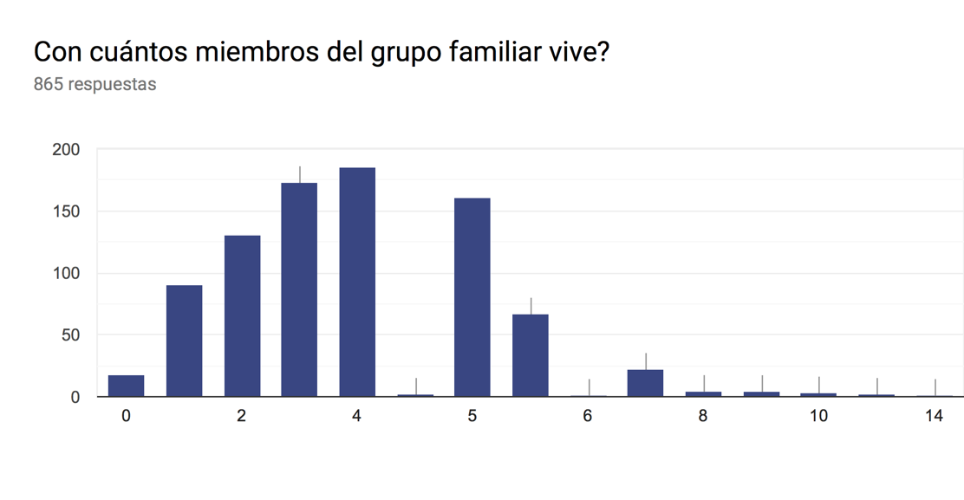

Cuál es su ingreso mensual INDIVIDUAL aproximado?

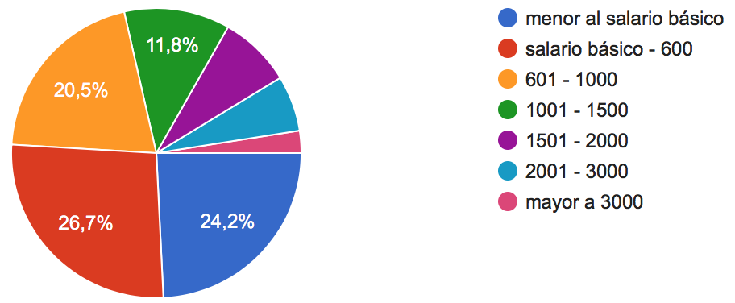 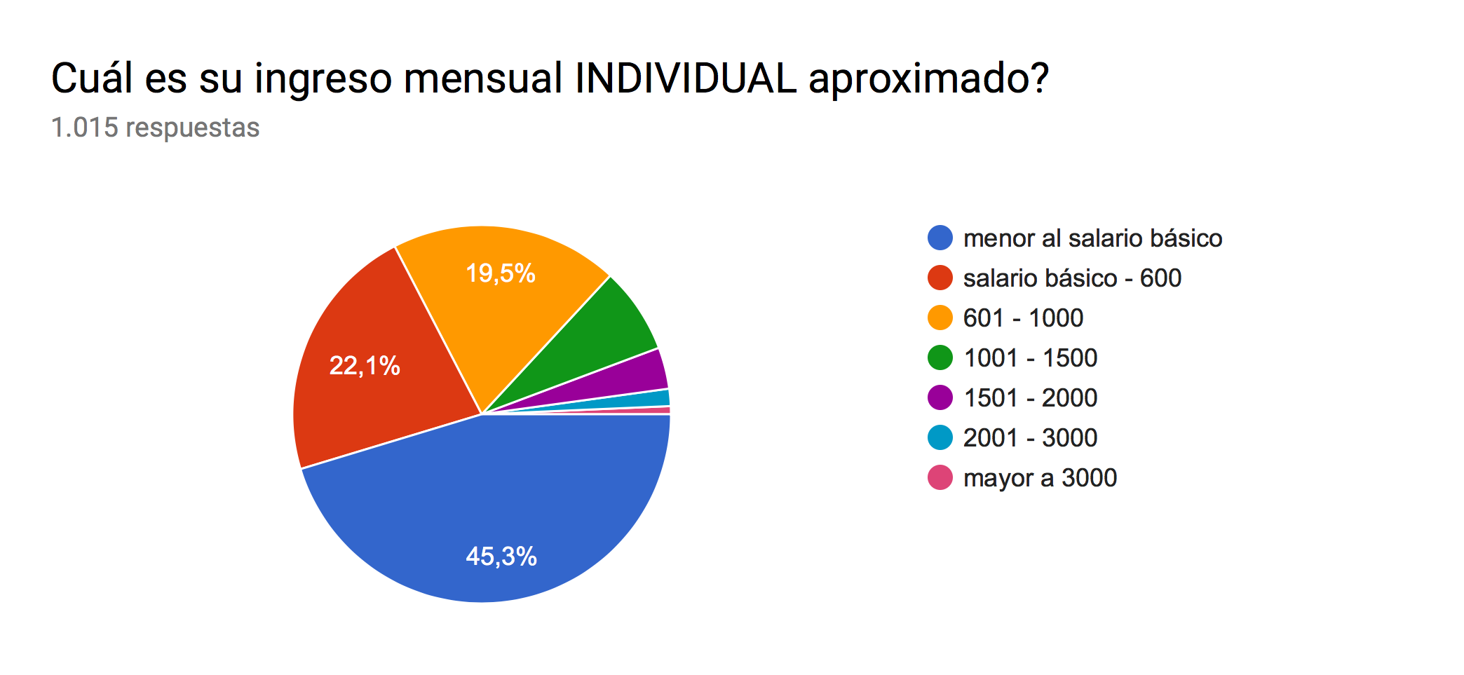

**Online Portoviejo Producción Portoviejo**

Cuál es su ingreso mensual FAMILIAR aproximado?

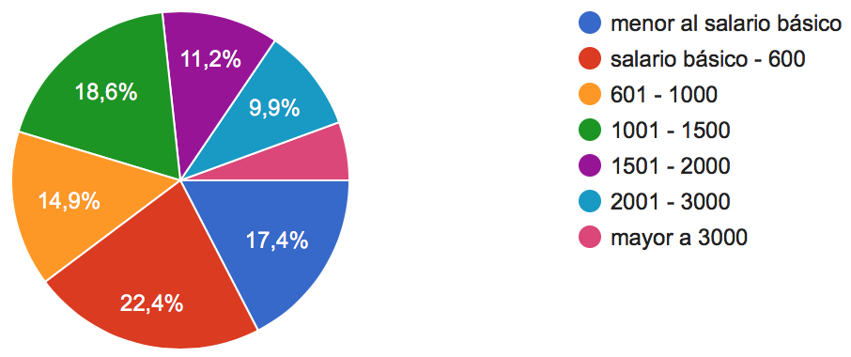 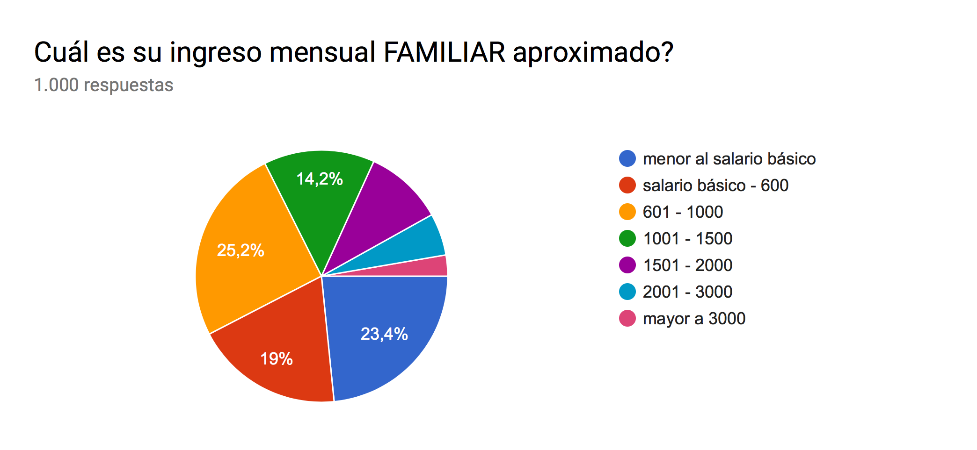

Cuál es su gasto mensual INDIVIDUAL aproximado?

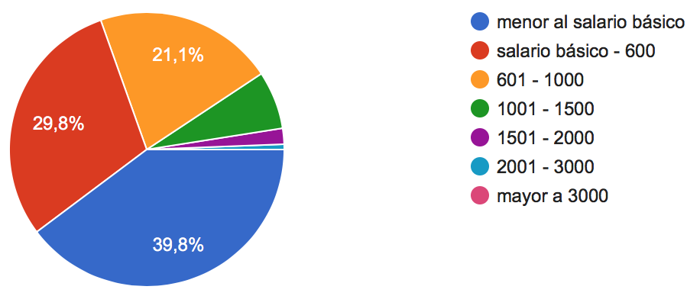 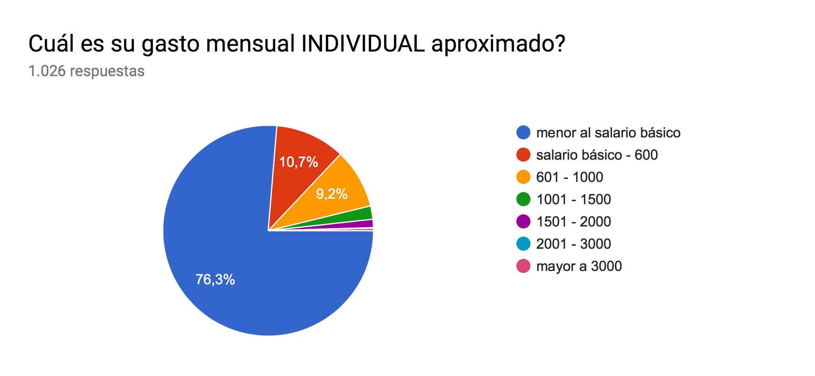

**Online Portoviejo Producción Portoviejo**

Cuál es su gasto mensual FAMILIAR aproximado?

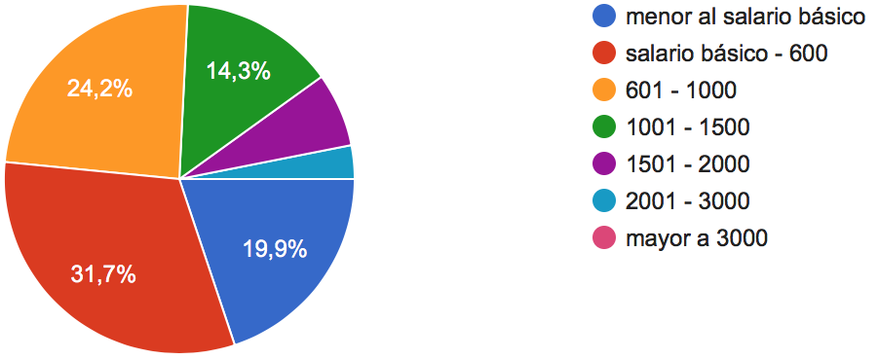 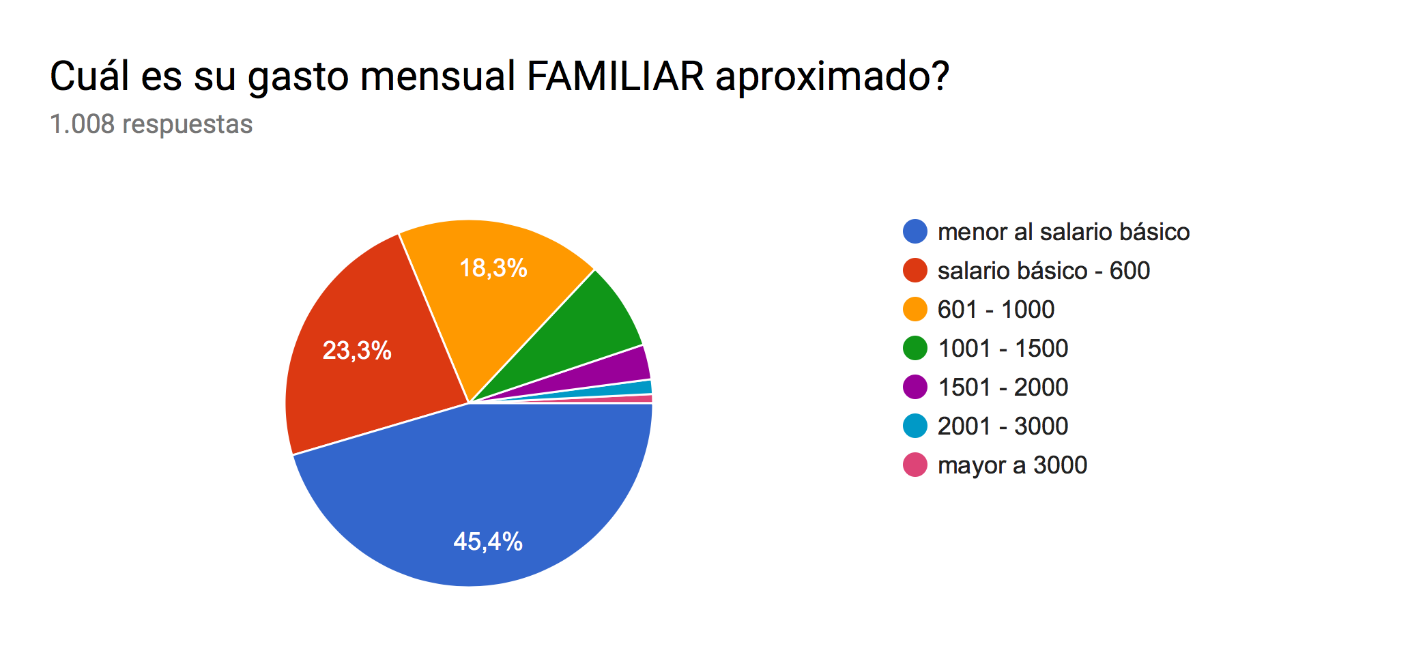

Seleccione el grupo con el que más se identifica

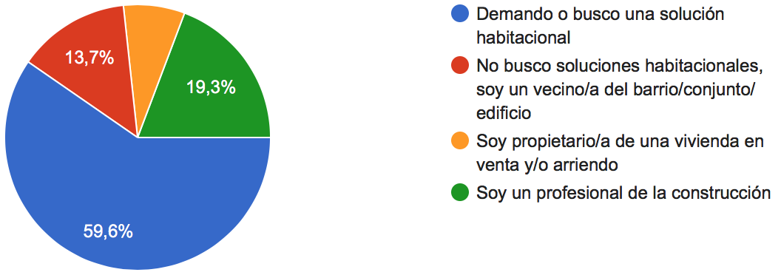 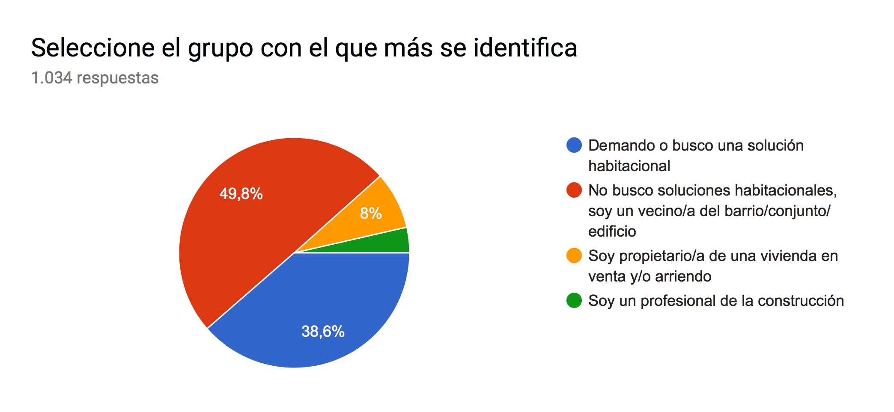

**Usuarios que demandan una solución Habitacional**

**Online Portoviejo Producción Portoviejo**

Usted desea:

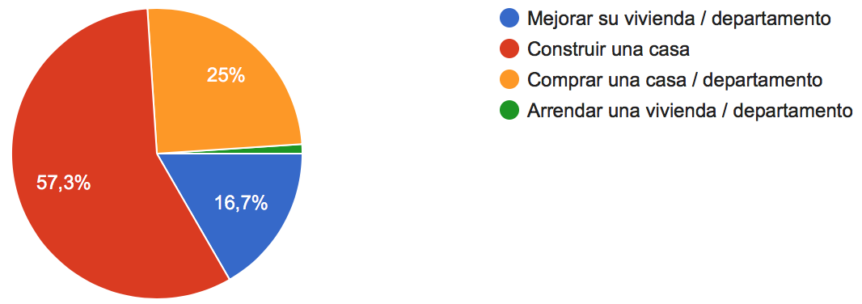 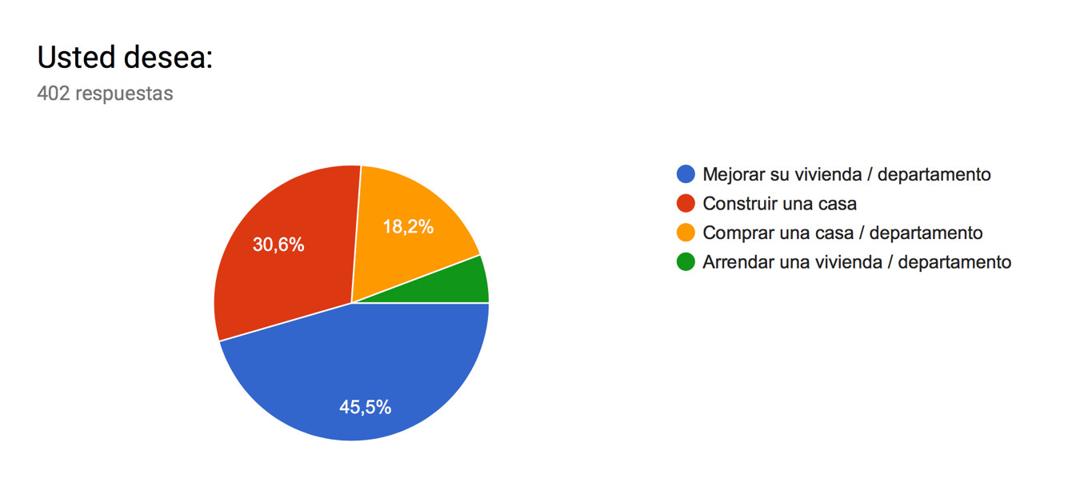

Para quienes quieren **mejorar** su vivienda

¿Se siente conforme con el lugar/sector/barrio en dónde vive?

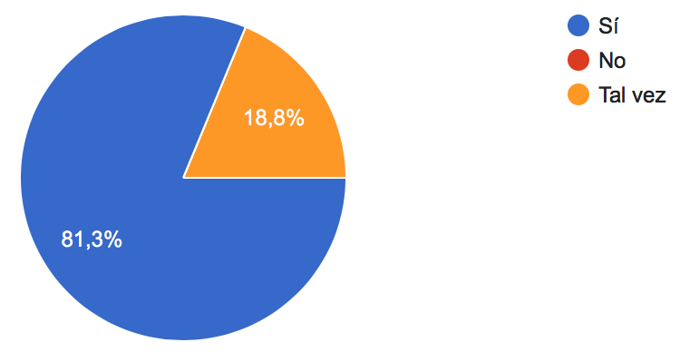 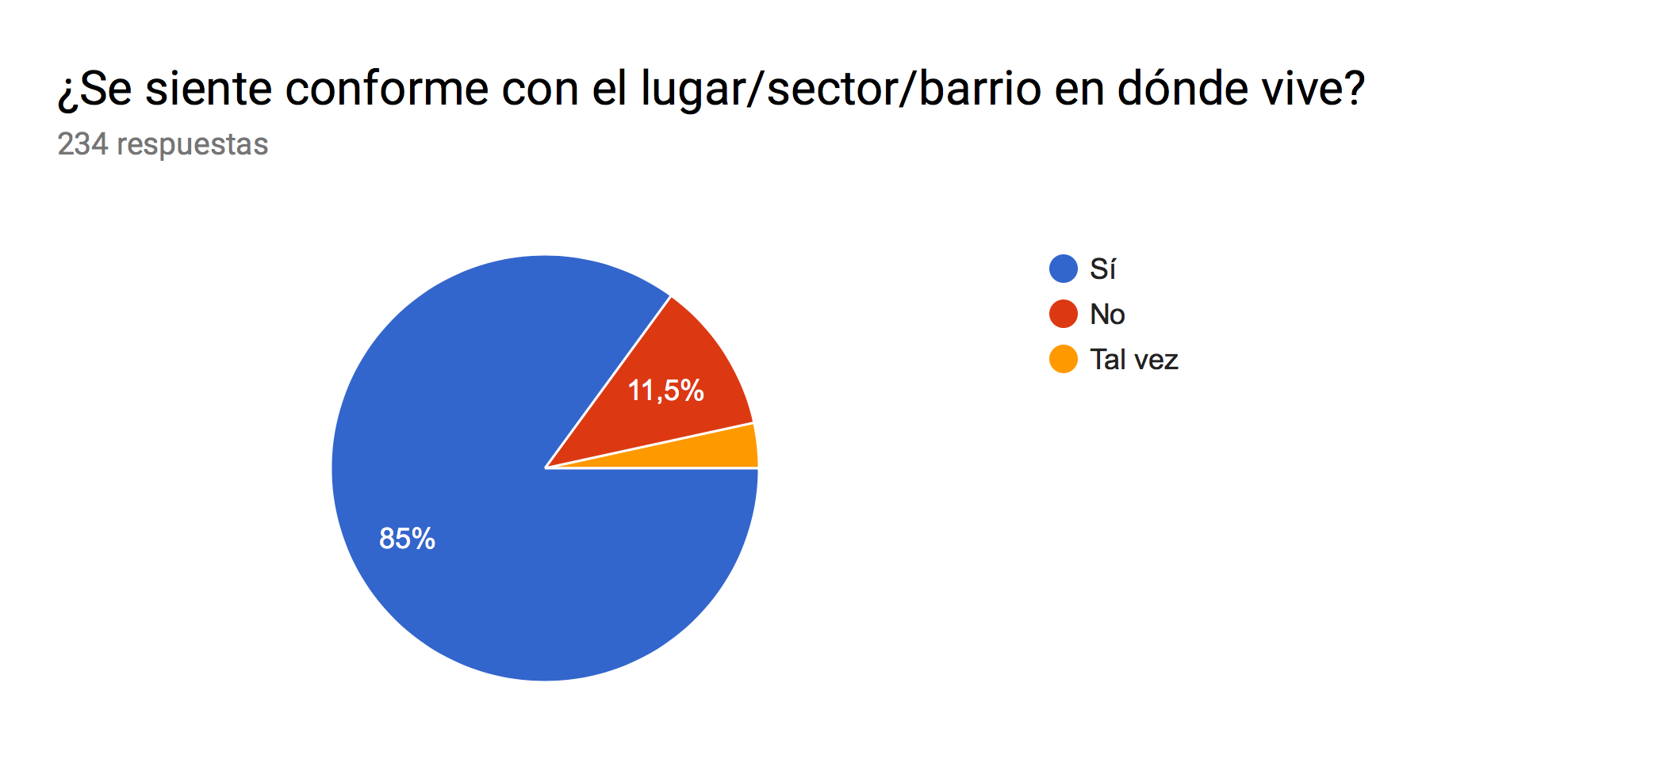

**Online Portoviejo Producción Portoviejo**

¿Se siente conforme con la vivienda en dónde vive?

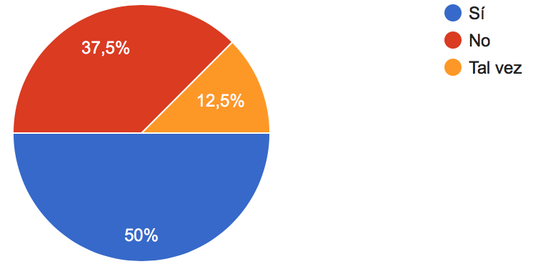 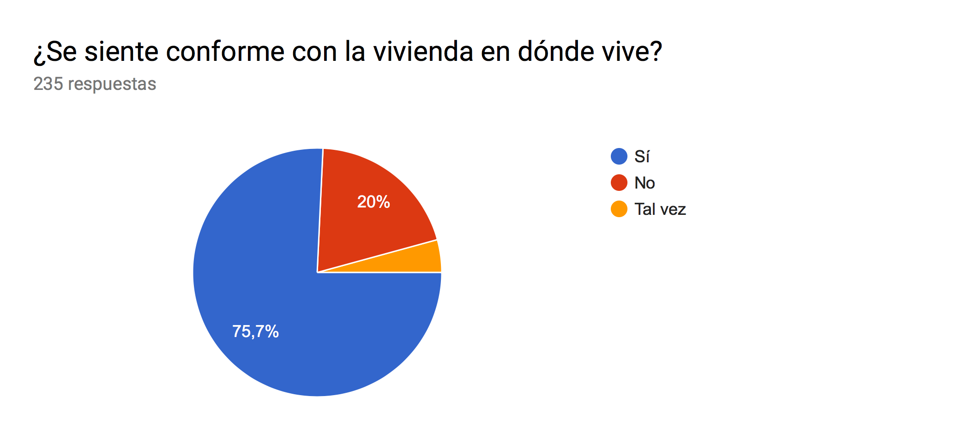

¿Cuáles son las razones por las que usted se movería de su barrio o sector? ** Data Analysis

¿Cuáles son las razones por las que usted NO se movería de su barrio o sector? ** Data Analysis

Si desea mejorar la casa donde vive actualmente, ¿qué trabajos realizaría? ** Data Analysis

¿Qué sugerencias esperaría que le de a usted un profesional de la construcción sobre los trabajos que desea realizar en su hogar? ** Data Analysis

¿Qué podría hacer el municipio para evitar que tenga que cambiar de lugar de residencia? ** Data Analysis

Para quienes quieren **construir**

¿Se siente conforme con el lugar/sector/barrio en dónde vive?

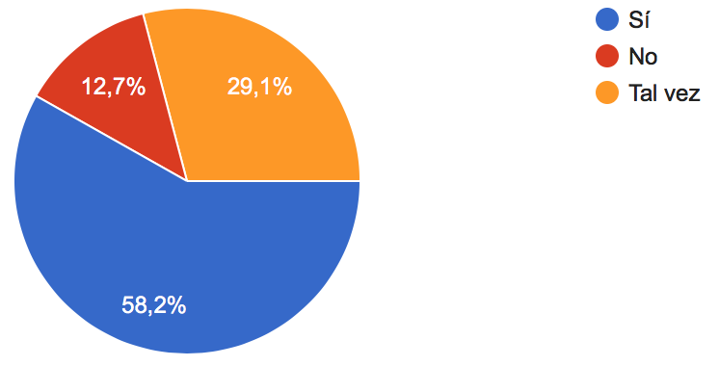 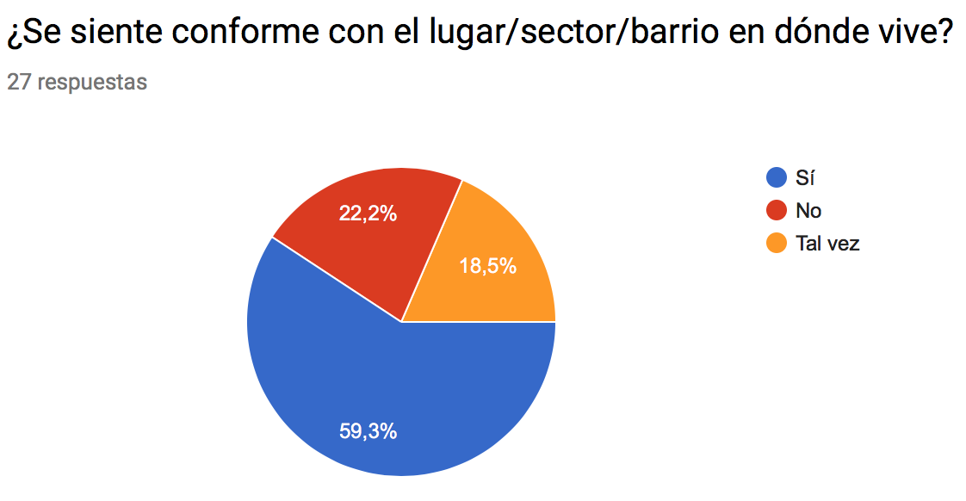

¿Se siente conforme con la vivienda en dónde vive?

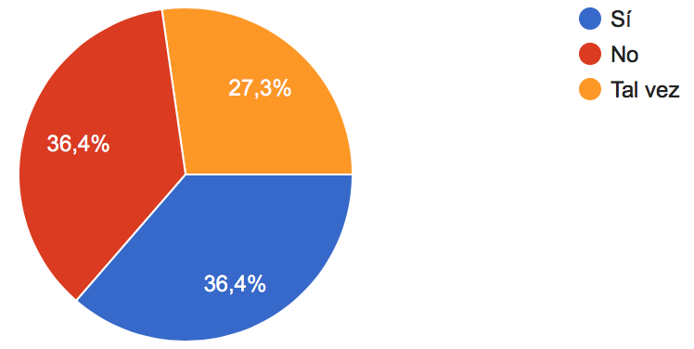 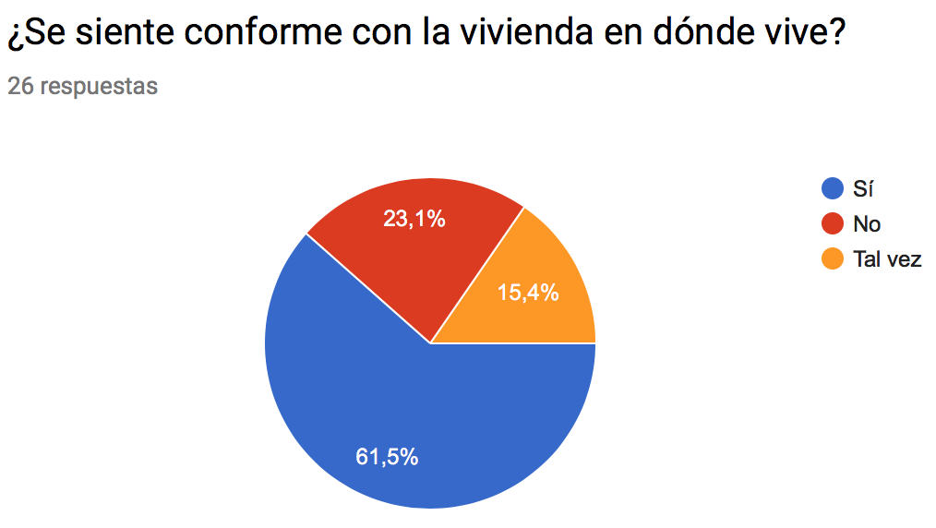

¿Cuáles son las razones por las que usted se movería de su barrio o sector? ** Data Analysis

¿Cuáles son las razones por las que usted NO se movería de su barrio o sector? ** Data Analysis

¿Por qué prefiere **construir** frente a las otras opciones? ** Data Analysis

¿Qué características generales debería tener el sector en el que le gustaría vivir? ** Data Analysis

¿En qué sector de la ciudad le gustaría vivir? ** Data Analysis

¿Qué características generales debería tener la casa **que desea construir**? ** Data Analysis

¿Qué desearía que haga el municipio en el nuevo lugar donde prefiere vivir? ** Data Analysis

¿Qué sugerencias esperaría de un profesional de la construcción para hacer su casa? ** Data Analysis

Para quienes quieren **comprar**

¿Se siente conforme con el lugar/sector/barrio en dónde vive?

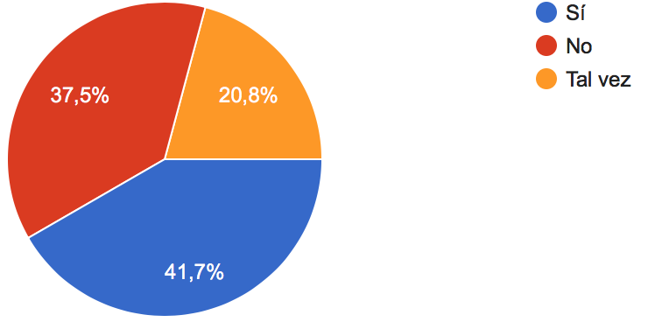 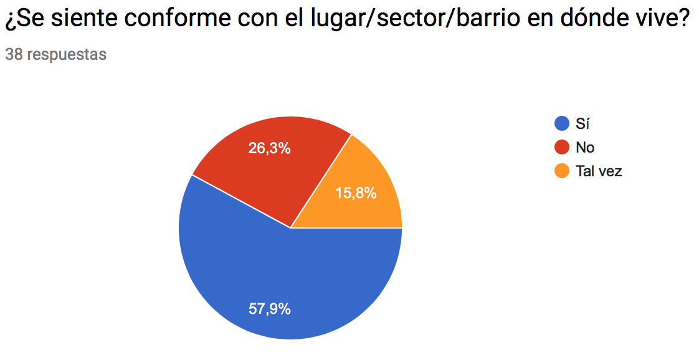

¿Se siente conforme con la vivienda en dónde vive?

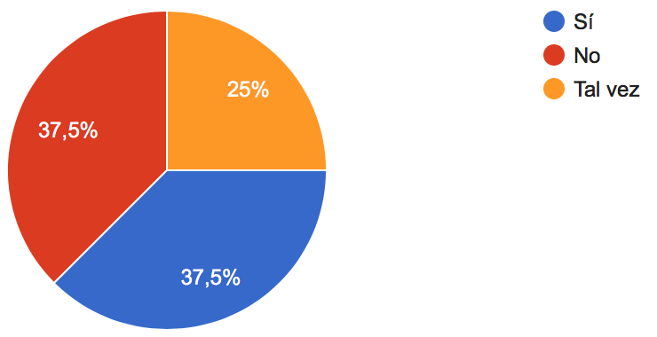 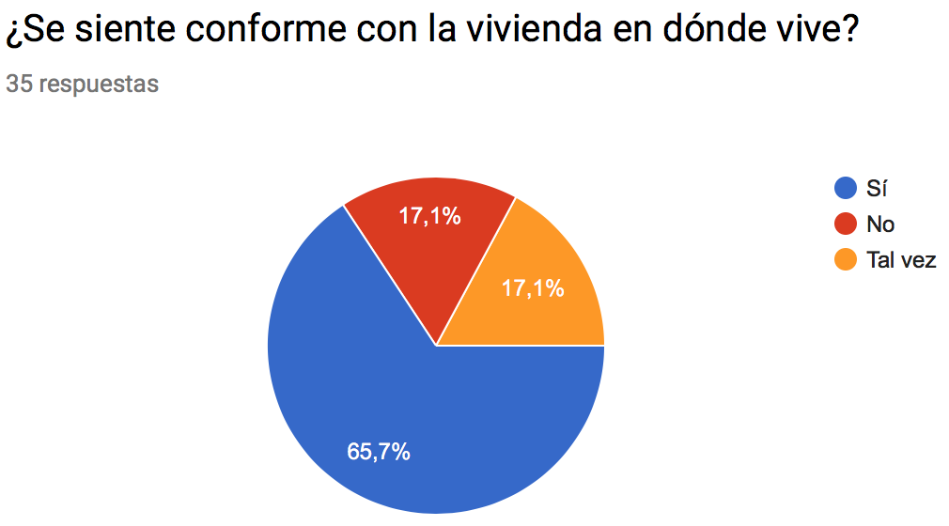

¿Cuáles son las razones por las que usted se movería de su barrio o sector? ** Data Analysis

¿Cuáles son las razones por las que usted NO se movería de su barrio o sector? ** Data Analysis

¿Por qué prefiere **comprar** frente a las otras opciones? ** Data Analysis

¿Por qué desea comprar una casa en lugar de construirla? ** Data Analysis

¿Qué características generales debería tener el sector en el que le gustaría vivir? ** Data Analysis

¿En qué sector de la ciudad le gustaría vivir? ** Data Analysis

¿Qué características generales debería tener la casa **que está buscando**? ** Data Analysis

¿Qué desearía que haga el municipio en el nuevo lugar donde prefiere vivir? ** Data Analysis

Para quienes prefieren **arrendar**

¿Se siente conforme con el lugar/sector/barrio en dónde vive?

1 persona online

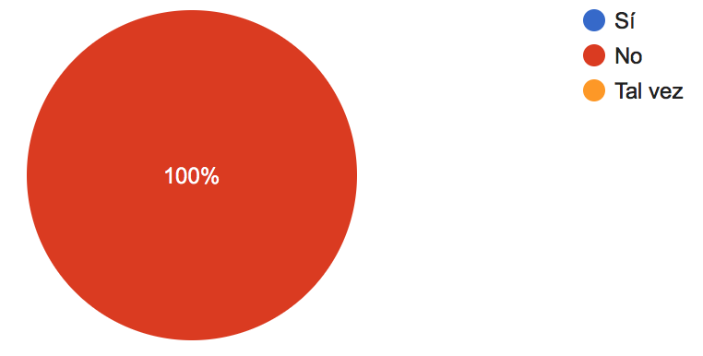 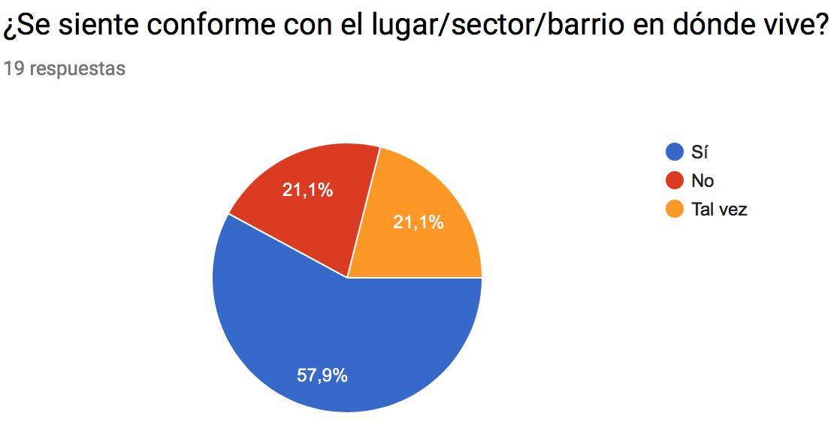

¿Se siente conforme con la vivienda en dónde vive?

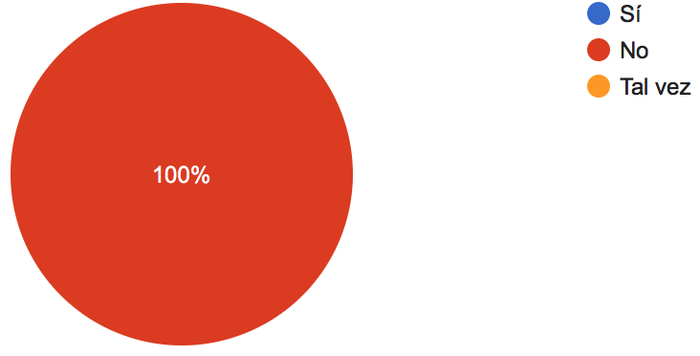 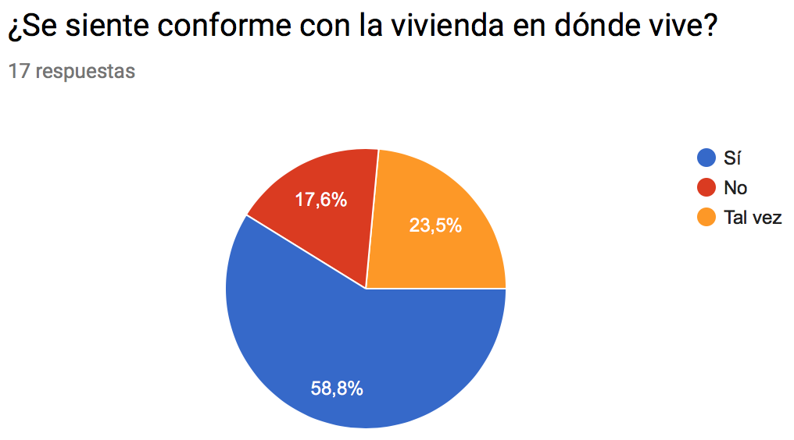

¿Cuáles son las razones por las que usted se movería de su barrio o sector? ** Data Analysis

¿Cuáles son las razones por las que usted NO se movería de su barrio o sector? ** Data Analysis

¿Por qué prefiere **arrendar** frente a las otras opciones? ** Data Analysis

¿Usted prefiere alquilar una casa o un departamento?; y, ** Data Analysis

¿Por qué prefiere una opción sobre la otra? ** Data Analysis

¿Qué características generales debería tener el sector en el que le gustaría vivir? ** Data Analysis

¿En qué sector de la ciudad le gustaría vivir? ** Data Analysis

¿Qué características generales debería tener la casa o departamento **que desea arrendar**? ** Data Analysis

¿Qué desearía que haga el municipio en el nuevo lugar donde prefiere vivir? ** Data Analysis

Para quienes se consideran solo “**vecinos**” ** Data Analysis

¿Qué ha realizado para mejorar las condiciones de su calle, barrio o sector de residencia?

¿Estaría dispuesto a organizarse con los vecinos para buscar solución y hacer algo ante los problemas del barrio?

¿Usted consideraría ser un voluntario para valorar los propósitos de quienes aspiran a mudarse a su barrio?

¿Usted consideraría ser un anfitrión voluntario con los nuevos vecinos que lleguen a vivir en su barrio?

Pequeños propietarios que **ofertan vivienda en venta o arriendo** ** Data Analysis

¿Cuáles son las razones para arrendar o vender su casa/departamento?

¿Por qué medio o plataforma decidió poner en oferta su casa o departamento?

¿Cómo estableció el precio de venta o arriendo?

¿Quién muestra la casa/departamento a los interesados?

Preguntas para **profesionales constructores** ** Data Analysis

¿Qué problemas tiene el sector de la construcción para acceder a la demanda de vivienda?

¿Qué problemas tiene el sector de la construcción para ofertar sus servicios?

¿Cuál es su relación con las promotoras e inversores inmobiliarios?

¿Cuál es su relación con los corredores de bienes raíces y las plataformas de publicidad?

¿Cuál es su relación con la estructura de planificación urbana del municipio?

¿Cómo cree que puede mejorar su relación con estos actores?